

**Robustness-Diagrams-v1.0**

ΟΜΑΔΑ: **XDX**

Σύνθεση ομάδας :

1. Χαριλάου Εφραίμ - Α.Μ: 1056638 - 5ο έτος
2. Δημητρίου Χρίστος - ΑΜ: 1056643 - 5ο έτος
3. Χατζή Βασιλική - ΑΜ: 1064359 - 5ο έτος

Ρόλοι ομάδας :

1. **Editor**: Δημητρίου Χρίστος
2. **Contributor**: Χαριλάου Εφραίμ
3. **Peer** **reviewer**: Χατζή Βασιλική

Εργαλεία

Το τεχνικό κείμενο είναι γραμμένο σε Word και τα διαγράμματα στο online εργαλείο Draw.io.

**Use case 1:** Υποβολή παραγγελίας και εμφάνιση αποτελεσμάτων

**Βασική ροή**

1. Ο πελάτης βρίσκεται στην αρχική οθόνη και επιλέγει να δει τη λίστα με τα διαθέσιμα καταστήματα.
2. Το σύστημα εμφανίζει τη λίστα των διαθέσιμων καταστημάτων.
3. Ο πελάτης επιλέγει το μαγαζί που επιθυμεί και επιλέγει τα προϊόντα που επιθυμεί.
4. Το σύστημα επιβεβαιώνει ότι ο πελάτης έχει συμπληρώσει το ελάχιστο κόστος για την αποδοχή της παραγγελίας και εμφανίζει την σύνοψη της παραγγελίας του πελάτη.
5. Ο πελάτης ολοκληρώνει την παραγγελία του επιλέγοντας τον τρόπο πληρωμής που επιθυμεί (κατ’ οίκων παράδοση).
6. Το σύστημα ενημερώνει τον πελάτη με ειδοποίηση μέσω της εφαρμογής “Η παραγγελία σας έχει υποβληθεί με επιτυχία.”.

**Εναλλακτική Ροή 1**

1.1.1 Ο πελάτης δεν έχει συμπληρώσει το ελάχιστο κόστος για να δημιουργηθεί η παραγγελία.

* + 1. Το σύστημα εμφανίζει το μήνυμα “Προσθέστε περισσότερα προϊόντα.”
    2. Η περίπτωση χρήσης συνεχίζεται από το βήμα 4 της βασικής ροής.

**Εναλλακτική Ροή 2**

* + 1. Το σύστημα ελέγχει εάν ο πελάτης είναι premium.
    2. Καλείται το Use Case 6 - Εξαργύρωση Πόντων.
    3. Η περίπτωση χρήσης συνεχίζεται από το βήμα 5 της βασικής ροής.

**Robustness - Use Case 1:**

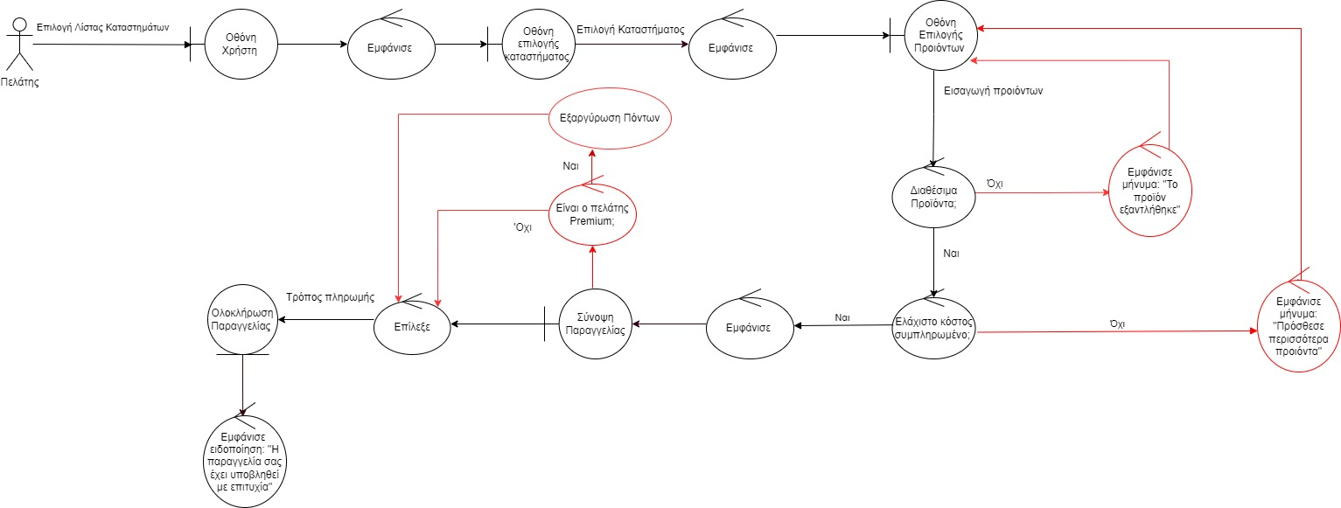**Use case 2:** Προβολή αιτήσεων παραγγελίας

**Βασική Ροή**

1. Στην οθόνη επιχείρησης, o διαχειριστής καταστήματος επιλέγει τη προβολή λεπτομερειών μιας αίτησης παραγγελίας.
2. Το σύστημα εμφανίζει σε παράθυρο τα προϊόντα και την ποσότητα τους.
3. Ο διαχειριστής αποδέχεται την παραγγελία.
4. Το σύστημα ελέγχει αν τα προϊόντα είναι διαθέσιμα στο κατάστημα και ενημερώνει τον υπεύθυνο με μήνυμα για τον επιτυχή έλεγχο.
5. Ο διαχειριστής επαληθεύει την αποδοχή της παραγγελίας.
6. Το σύστημα ενημερώνει τον πελάτη με ειδοποίηση μέσω της εφαρμογής “Η παραγγελία σας έγινε αποδεκτή από το κατάστημα.”.
7. Το σύστημα ενημερώνει την λίστα με τα προϊόντα.

**Εναλλακτική Ροή 1**

2.1.1 Ο διαχειριστής απορρίπτει την παραγγελία.

2.1.2 Το σύστημα ενημερώνει τον πελάτη μέσω ειδοποίησης “Η παραγγελία σας δεν έγινε αποδεκτή.”.

2.1.3 Η περίπτωση χρήσης συνεχίζεται από το βήμα 1 της βασικής ροής.

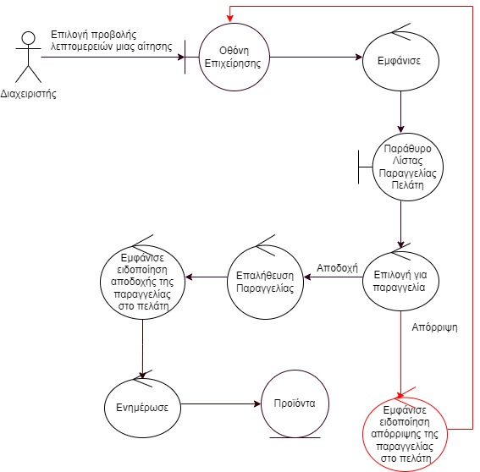**Robustness - Use Case 2:**

**Use case 3:** Διαχείριση προϊόντων

**Βασική Ροή**

1. Στην οθόνη επιχείρησης, ο διαχειριστής επιλέγει να δει τη λίστα με τα ενεργά προϊόντα.
2. Το σύστημα ανοίγει μια νέα οθόνη όπου εμφανίζει τη λίστα προϊόντων.
3. Ο διαχειριστής επιλέγει προσθήκη προϊόντος.
4. Το σύστημα ανοίγει πεδίο πρόσθεσης προϊόντος.
5. Ο διαχειριστής εισάγει τα στοιχεία του προϊόντος που θέλει να προσθέσει και πραγματοποιεί αποθήκευση.
6. Το σύστημα προσθέτει το προϊόν και ενημερώνει τον διαχειριστή με μήνυμα για την επιτυχή προσθήκη του προϊόντος.
7. Ο διαχειριστής επιλέγει αν θα συνεχίσει με την πρόσθεση άλλου προϊόντος .

**Εναλλακτική Ροή 1**

3.1.1 Ο διαχειριστής επιλέγει τη διαγραφή προϊόντος.

3.1.2 Το σύστημα διαγράφει το προϊόν και ενημερώνει τον διαχειριστή μέσω μηνύματος “Η διαγραφή ολοκληρώθηκε με επιτυχία.”. Επίσης ενημερώνει τη λίστα προϊόντων.

**Εναλλακτική Ροή 2**

3.2.1 Ο διαχειριστής τροποποιεί τα στοιχεία ενός προϊόντος.

3.2.2 Το σύστημα ενημερώνει τον διαχειριστή μέσω μηνύματος “Η τροποποίηση ολοκληρώθηκε με επιτυχία.”

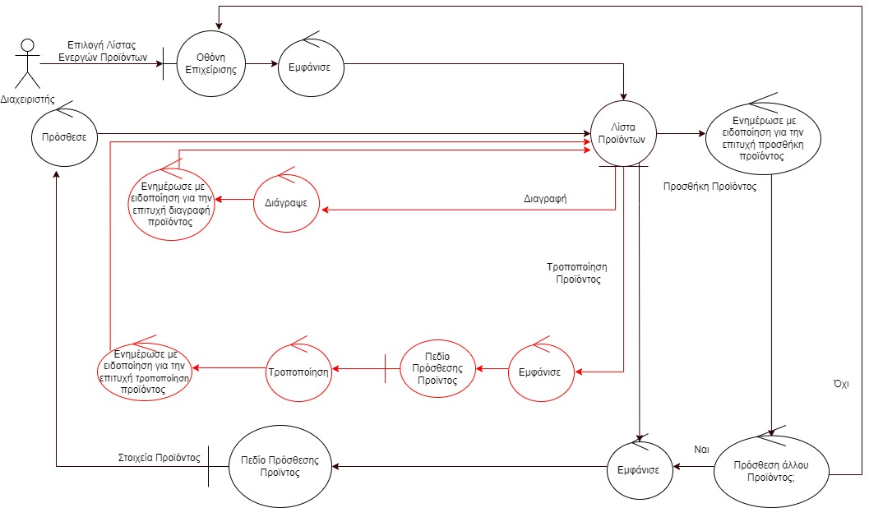**Robustness - Use Case 3:Use case 4:** Δημιουργία προσφορών

**Βασική Ροή**

1. Στην οθόνη επιχείρησης, ο διαχειριστής έχει την δυνατότητα να επιλέξει να δημιουργήσει μια νέα προσφορά.
2. Το σύστημα ανοίγει ένα νέο παράθυρο με τη λίστα προϊόντων.
3. Ο διαχειριστής επιλέγει ένα προϊόν
4. Το σύστημα εμφανίζει παράθυρο για δημιουργία προσφοράς πάνω στο συγκεκριμένο προϊόν.
5. Ο διαχειριστής εισάγει τα στοιχεία προσφοράς.
6. Το σύστημα ελέγχει τα στοιχεία της προσφοράς.
7. Επίσης ενημερώνει τον διαχειριστή μέσω μηνύματος “Η προσφορά ολοκληρώθηκε με επιτυχία” και εισάγει την προσφορά στον Πίνακα προσφορών.

**Εναλλακτική Ροή 1**

* + 1. Ο διαχειριστής πληκτρολογεί λανθασμένα στοιχεία μιας προσφοράς.
    2. Το σύστημα τον ενημερώνει μέσω μηνύματος “Η προσφορά δεν καταχωρήθηκε με επιτυχία”.
    3. Η περίπτωση χρήσης συνεχίζεται από το βήμα 2 της βασικής ροής.

**Εναλλακτική Ροή 2**

4.2.1 Ο διαχειριστής δημιουργεί μία νέα προσφορά.

4.2.2 Το σύστημα εντοπίζει ότι στο προϊόν υπάρχει ήδη μία προσφορά για το συγκεκριμένο προϊόν και ενημερώνει την προσφορά καθώς και τον διαχειριστή για την αλλαγή.

4.2.3 Το σύστημα ενημερώνει τη λίστα προσφορών.

**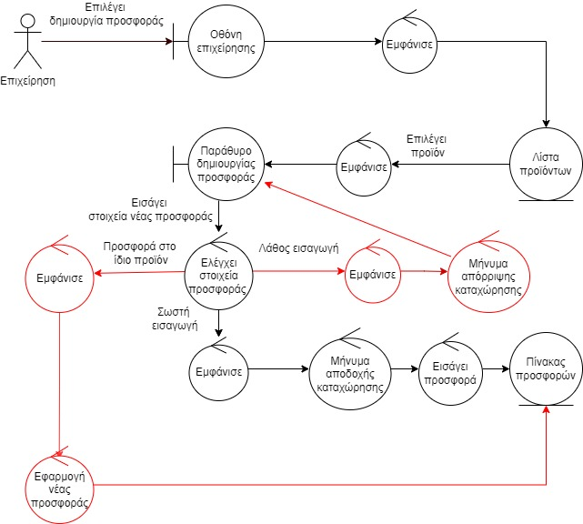****Robustness - Use Case 4:**

**Use case 5:** Αξιολόγηση μαγαζιού

**Βασική Ροή**

1. Ο πελάτης βρίσκεται στην αρχική οθόνη και επιλέγει να εμφανίσει το προφίλ του.
2. Το σύστημα εμφανίζει το προφίλ χρήστη.
3. Ο πελάτης επιλέγει την προβολή των ολοκληρωμένων παραγγελιών.
4. Το σύστημα ανοίγει μια νέα οθόνη και εμφανίζει τη λίστα αυτή.
5. Ο πελάτης επιλέγει να αξιολογήσει μία ολοκληρωμένη παραγγελία.
6. Το σύστημα ανοίγει ένα νέο παράθυρο για εισαγωγή αξιολόγησης.
7. Ο πελάτης εισάγει την αξιολόγηση που επιθυμεί.
8. Το σύστημα ελέγχει αν έχει υποβληθεί ήδη αξιολόγηση για τη συγκεκριμένη παραγγελία, τη προσθέτει στον Πίνακα Αξιολόγησης. και υπολογίζει τη νέα βαθμολογία του καταστήματος.
9. Τέλος το σύστημα ενημερώνει το πελάτη μέσω μηνύματος “Η αξιολόγηση ολοκληρώθηκε με επιτυχία.”.

**Εναλλακτική Ροή 1**

* + 1. Ο πελάτης προσπαθεί να αξιολογήσει παραγγελία για την οποία έχει ήδη υποβάλλει αξιολόγηση .
    2. Το σύστημα τον ενημερώνει μέσω μηνύματος “Η αξιολόγηση δεν καταχωρήθηκε με επιτυχία” και του διευκρινίζει το λάθος.
    3. Η περίπτωση χρήσης συνεχίζεται από το βήμα 2 της βασικής ροής.

**Robustness - Use Case 5:**

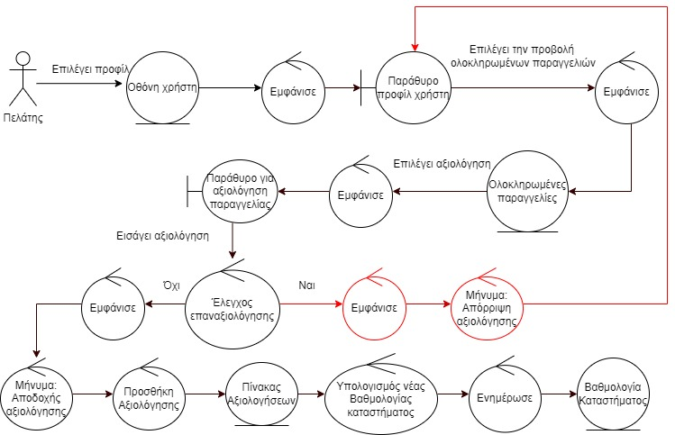**Use case 6:** Εξαργύρωση πόντων

**Βασική Ροή**

1. Πριν ο πελάτης ολοκληρώσει την παραγγελία του, το σύστημα επιβεβαιώνει ότι ο πελάτης έχει premium συνδρομή.
2. Το σύστημα εμφανίζει μια καινούργια επιλογή για εξαργύρωση πόντων.
3. Το σύστημα ελέγχει αν οι πόντοι του πελάτη επαρκούν για κάποια έκπτωση.
4. Ο πελάτης επιλέγει να κάνει εξαργύρωση των πόντων του.
5. Το σύστημα ελέγχει αν οι πόντοι του πελάτη επαρκούν για κάποια έκπτωση.
6. Ο πελάτης επιβεβαιώνει ότι θέλει να εξαργυρώσει τους πόντους.
7. Το σύστημα εφαρμόζει την έκπτωση επάνω στη παραγγελία.
8. Το σύστημα ανανεώνει τους πόντους του premium πελάτη, βάσει της εξαργύρωσης που έγινε.
9. Ο πελάτης ολοκληρώνει τη παραγγελία του.

**Εναλλακτική Ροή 1**

* + 1. Ο πελάτης δεν επιλέγει την εξαργύρωση πόντων.
    2. Το σύστημα εμφανίζει το κόστος της παραγγελίας χωρίς την έκπτωση.
    3. Ο πελάτης ολοκληρώνει την παραγγελία του.

**Εναλλακτική Ροή 2**

* + 1. Οι πόντοι δεν αρκούν για έκπτωση.
    2. Το σύστημα τον ενημερώνει μέσω μηνύματος “Το υπόλοιπο των πόντων δεν αρκούν για έκπτωση.”
    3. Η περίπτωση χρήσης συνεχίζεται από το βήμα 2 της βασικής ροής.

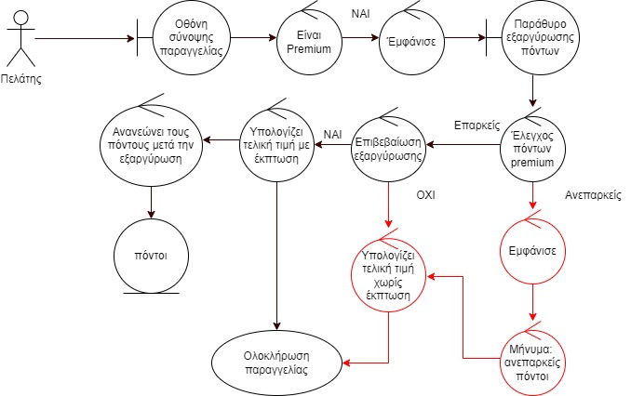**Robustness - Use Case 6**:**Use case 7:** Δημιουργία Λίστας και εμφάνισης Αγαπημένων Προϊόντων **-** Premium

**Βασική Ροή**

1. Ο πελάτης επιλέγει κάποιο κατάστημα.
2. Το σύστημα εμφανίζει τη λίστα με τα προϊόντα του συγκεκριμένου καταστήματος.
3. Ο πελάτης επιλέγει το αντίστοιχο εικονίδιο για πρόσθεση του προϊόντος της αρεσκείας του στα αγαπημένα.
4. Το σύστημα προσθέτει αυτόματα το αντίστοιχο προϊών στα αγαπημένα.
5. Ο πελάτης στην αρχική οθόνη επιλέγει να εμφανίσει τη λίστα αγαπημένων.
6. Το σύστημα του εμφανίζει την ανανεωμένη λίστα.

**Εναλλακτική Ροή 1**

7.1.1 Ο πελάτης επιλέγει το προφίλ του και στη συνέχεια επιλέγει να δει τις ολοκληρωμένες παραγγελίες του.

7.1.2 Το σύστημα του εμφανίζει τη σύνοψη της παραγγελίας.

7.1.3 Επιλέγοντας το αντίστοιχο εικονίδιο μπορεί να προσθέσει/αφαιρέσει το προϊόν της αρεσκείας του στα αγαπημένα.

7.1.4 Η περίπτωση χρήσης συνεχίζεται από το βήμα 2 της βασικής ροής.

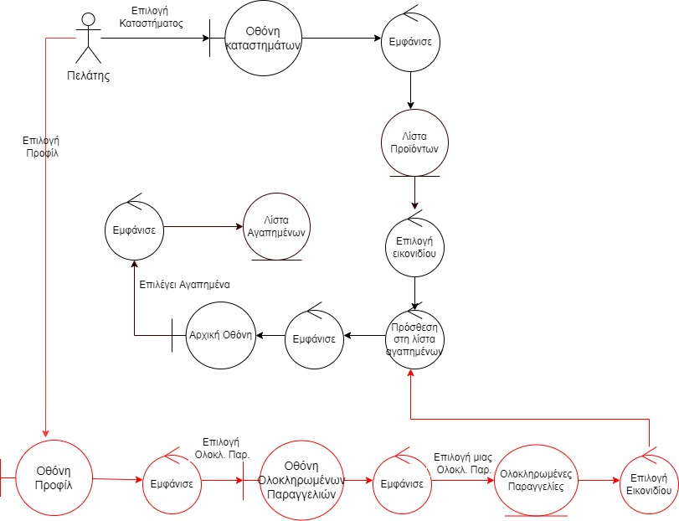**Robustness - Use Case 7:Use case 8:** Επιλογή ώρας παραλαβής - Premium

**Βασική Ροή**

1. Πριν ο πελάτης ολοκληρώσει την παραγγελία του, το σύστημα ελέγχει αν έχει premium συνδρομή.
2. Το σύστημα εμφανίζει μια καινούργια επιλογή για επιλογή ώρας διανομής.
3. Ο πελάτης επιλέγει την ώρα που θέλει να φτάσει η παραγγελία στο χώρο του.
4. Το σύστημα ελέγχει αν υπάρχει φόρτος εργασίας την συγκεκριμένη ώρα.
5. Το σύστημα εμφανίζει μήνυμα “Επιτυχής εισαγωγή ώρας”.
6. Ο πελάτης ολοκληρώνει τη παραγγελία επιλέγοντας το τρόπο πληρωμής.
7. Το σύστημα εμφανίζει μήνυμα “Η παραγγελία ολοκληρώθηκε επιτυχώς”.

**Εναλλακτική Ροή 1**

8.1.1 Ο πελάτης εισάγει ώρα διανομής της παραγγελίας.

8.1.2 Το σύστημα εμφανίζει μήνυμα “Λόγω φόρτου εργασίας η παραγγελία σας θα καθυστερήσει”.

8.1.3 Η περίπτωση χρήσης συνεχίζεται από το βήμα 6 της βασικής ροής.

**Εναλλακτική Ροή 2**

8.2.1 Ο πελάτης δεν επιθυμεί να εισάγει συγκεκριμένη ώρα παράδοσης αφήνοντας κενό το παράθυρο.

8.2.2 Το σύστημα ελέγχει ότι ο πελάτης δεν πρόσθεσε ώρα διανομής.

8.2.3 Η περίπτωση χρήσης συνεχίζεται από το βήμα 6 της βασικής ροής.

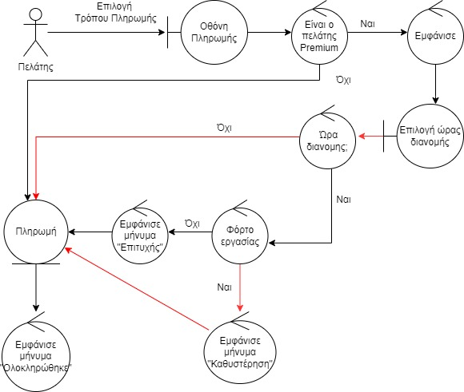**Robustness - Use Case 8:**